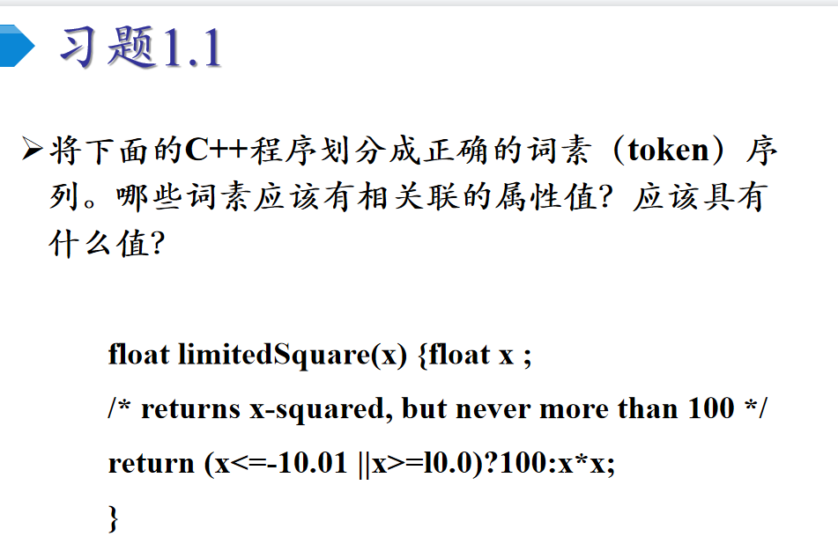

关键字 一词一码 <RETURN,->

标识符 一型一码 <IDN,x>

运算符 一词一码或一型一码 <+,-> 或 <加减乘除,+>

常量 一型一码 <INT,100>

界限符 一词一码 <(,->

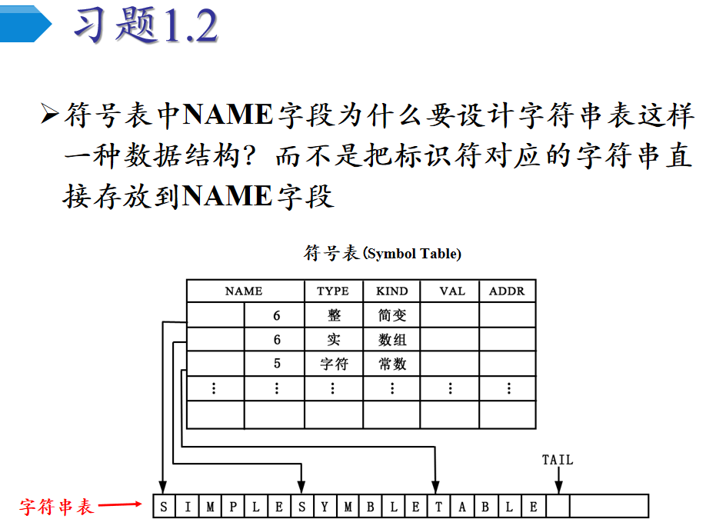

必要性：不同标识符的NAME字段长度往往不同，如果以变长存储，就会使得符号表的查询效率降低，增大符号表管理的难度；而若是以定长存储，很显然必须为该字段按照最大长度分配空间，空间分配的过大，会造成空间的严重浪费；分配的过小，符号表的使用范围会过小。

因此，将标识符的字面值单独放在字符串表中，其位置索引放在name字段中，可保证name长度固定，并由此带来存储效率高、查询方便的优点。并且支持各种编码。

可行性：语义分析中较少使用标识符的字面值，更多关注的是该标识符的种属，类型，存储长度位置，值，作用域，参数和返回值等信息，故在name字段中不保存标识符字面值是合理的。

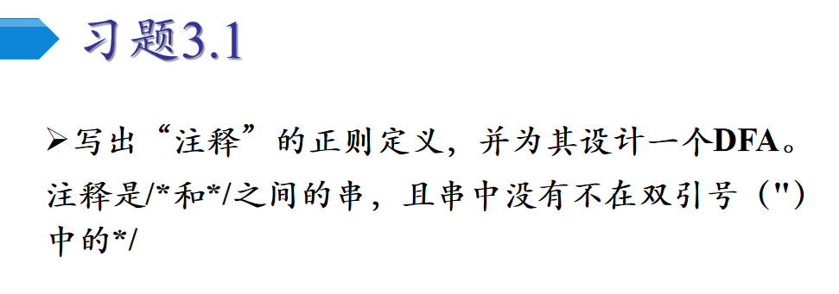

正则定义：



DFA:

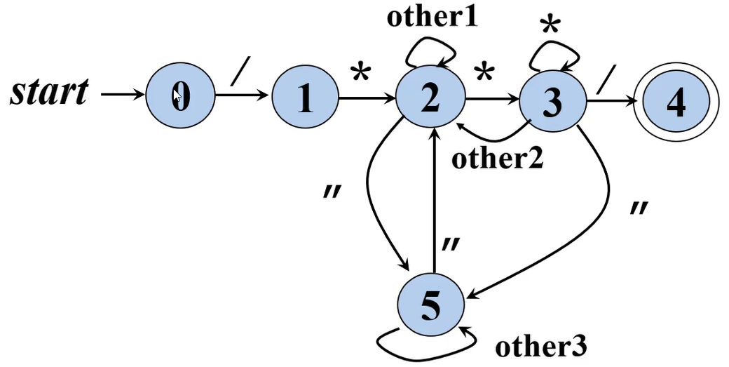

3.2是 正则表达式转换成NFA和DFA 不看了